ПРИКОЛЬНІ КАНІКУЛИ В УГОРЩИНІ (шкільні канікули)

23.03.2024
26.03.2024
01.06.2024
28.06.2024
26.10.2024

1 день

Термальний рай з місцевим колоритом
Прибуття в Мукачево. Зустріч представником компанії Сакумс біля автобусу (автобус буде подано на парковку на привокзальній площі). Орієнтовний час збору туристів – 07:20. Посадка в комфортабельний автобус. Виїзд на кордон о 07:50. Час виїзду може змінюватись, просимо перед бронюванням туру уточнювати. Перетин кордону.
Перетин кордону. Запрошуємо почати знайомство з Угорщиною відвідавши екскурсію "Егер - місто бароко та терм" - старовинне угорське курортне місто. Егер знаменитий термальними джерелами, винами, історичними будівлями і архітектурою в стилі бароко. Ми побачимо Егерську фортецю, Базиліку, Палац архієпископа, Турецький мінарет, Церкву св.Антонія Падуанського і безліч інших споруд та прогуляємось містом.
Далі нас чекає знайомство з термальним дивом «Угорським Памуккале» - Егерсалок! Відвідання велнес-комплексу (25 євро для дорослих/20 євро для дітей до 14 років). Біля підніжжя гір розташовується не просто купальня, а цілий спа комплекс, відомий своїм термальним джерелом, температурою в 65 градусів, що б'є з глибини в 400 метрів. У комплексі, розташованому на території 1800 кв.м, є 16 критих і відкритих басейнів: сидячі басейни з лікувальною водою, джакузі, басейн із сюрпризами, гірка. Головна родзинка купальні – соляний пагорб – унікальне природнє явище, що приваблює туристів зі всього світу.
Після купалень запрошуємо на обід*.
Переїзд у Будапешт. Заселення в готель. Нічліг.

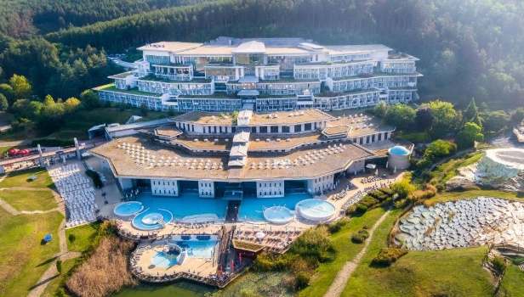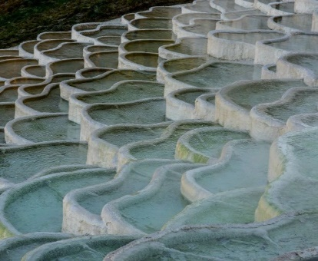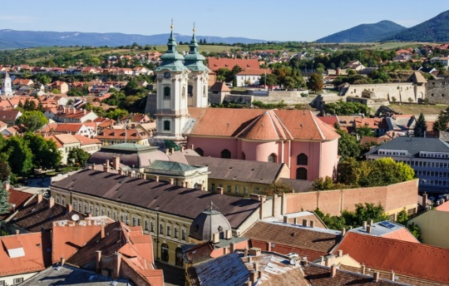

2 день

Зустріч зі столицею Угорщини
Сніданок.
Запрошуємо на оглядову екскурсію "Будапешт – перлина Дунаю". Старовинна Буда та елегантний Пешт, сполучені в двохмільйонний мегаполіс, які розділяє величний Дунай. Головна площа столиці - площа Героїв, казковий замок Вайдахуняд, найгарніший у світі Парламент, Базиліка Св. Іштвана, унікальний готичний собор Богородиці (Св. Матяша), тераси Рибацького бастіону і Королівський палац. Поєднання природи та архітектури – це Будапешт!
Після екскурсії запрошуємо на обід*.
У вільний час радимо відвідати Вам:
- торгово-розважальний центр «Кампона» (трансфер 10 євро + для бажаючих вхідний квиток в тропікарій-океанарій). Тут розташований найбільший в центральній Європі Тропікарій-океанарій. Це 11-метровий тунель з акулами, екзотичними рептиліями, веселими мавпочками і барвистими тропічними пташками, просто над головою! Можна власноруч погодувати алігаторів або навіть намокнути під тропічною зливою.
-Зоопарк Будапешту (трансфер 10 євро + 14 євро для дорослих/10 євро для дітей до 18 років) - залишається одним з найкрасивіших і сучасних зоопарків в світі. Його відмінність від багатьох інших подібних парків - можливість доторкнутися до багатьох безпечних видів тварин та практично зайти до них у вольєр. Тут живуть понад 80 диких тварин з усіх континентів. Звірі доглянуті, розділені по зонах проживання: тут є Австралійський Будинок, Зона для приматів, світ Африки, Водний світ, Сад Метеликів, маленьке угорське містечко зі свійськими тваринами і безліч інших. Територія зоопарку є також ботанічним садом, в якому можна побачити рослини з усіх континентів і кліматичних поясів. Є контактний міні зоопарк для дітей. Обід*.
Чудовим завершенням дня для Вас стане "Будапешт в ілюмінації" (30 євро для дорослих / 25 євро для дітей) - захоплююча прогулянка на кораблику Дунаєм під святково ілюмінованими мостами з солодким напоєм для дітей та бокалом шампанського для дорослих. Ви отримаєте насолоду від шедеврів архітектури, що прикрашають набережну: Рибацький Бастіон, Королівський палац, Парламент, і мости, пропливаючи під якими, варто обов’язково загадати бажання, яке неодмінно збудеться!
Повернення в готель. Нічліг.
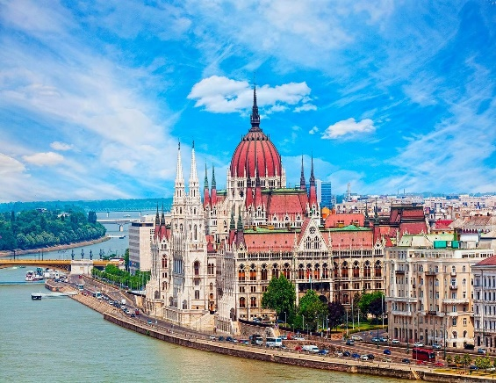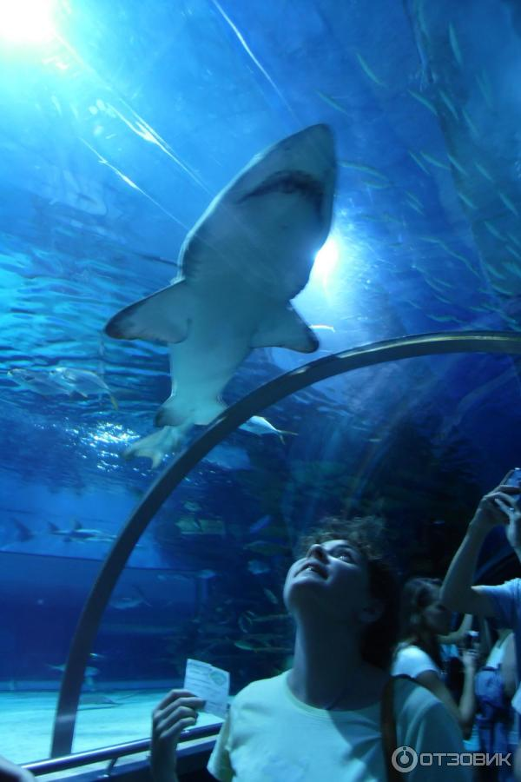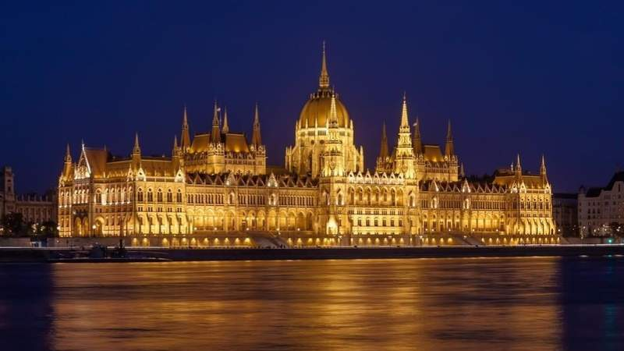

3 день

Сентендре – маленьке місто, великий музей

Сніданок. Сьогодні пропонуємо відвідати:
- екскурсію «Сентендре – маленьке місто, великий музей» (20 євро для дорослих / 15 євро для дітей) – чудове та затишне місто, де можна поринути в атмосферу старовинних вулиць, маленьких церков, музеїв і сувенірних крамничок. Звивисті вулиці, вежі семи храмів, багато музеїв і вуличних вернісажів роблять це близьке до столиці місто справжнім туристичним центром на Дунаї. Багаточисленні музеї пропонують повну палітру угорського мистецтва різного часу – живопис, скульптуру, кераміку і, неодмінно – музей марципанів і шоколаду (вхідний квиток – 3 євро), аналогів якому немає ніде в світі. Тут є все: колекція квітів і кактусів, Майкл Джексон у повний зріст і знаменитий угорський Парламент.
- аквапарк «Ramada Aquaworld» (трансфер 10 євро + 14 євро для дорослих/10 євро для дітей до 18 років). Водні атракціони розташовані під величезним куполом висотою з п'ятиповерховий будинок. У комплексі: 15 басейнів, величезний басейн з сюрпризами (це сидячі і лежачі гідромасажні лави, водоспадний масаж для шийно-плечової зони), басейн зі штучною хвилею, басейн для серфінгу з набігаючою хвилею, 25-метровий басейн і 3 метровий трамплін; обладнані 11 гірок загальною довжиною майже 1 км; безліч саун та розваг. Обід*.
Повернення в готель. Нічліг.

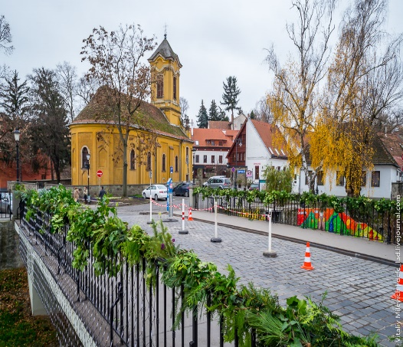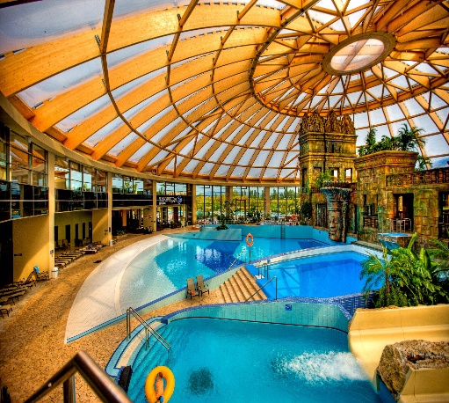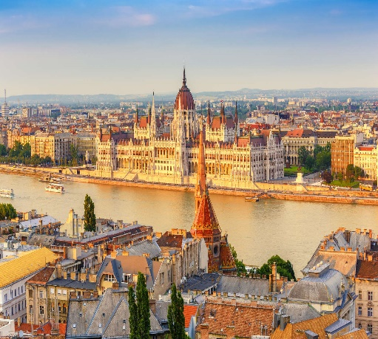

4 день

Унікальні термальні купальні в природних печерах

Сніданок. Виселення з готелю. Переїзд територією Угорщини.
Для бажаючих відвідання термальних купалень в м. Мішкольц-Тапольца (20 євро). Принадність купання в мінеральній воді з природнім підігрівом оцінили ще римські завойовники. Саме римляни виявили лікувальні властивості знаменитого комплексу печерних купалень поблизу Мішкольц-Тапольца і вони ж побудували перші термальні купальні. Практично невичерпні джерела і зараз забезпечують водою сучасні купальні, побудовані на місці римських терм: басейни, джакузі, штучні хвилі лікувального комплексу з термальними ваннами, і все це в підземних гротах гори Верхедь.
Виїзд в Україну. Перетин угорсько-українського кордону. Приїзд в Мукачево. Посадка на потяг після 22:00.

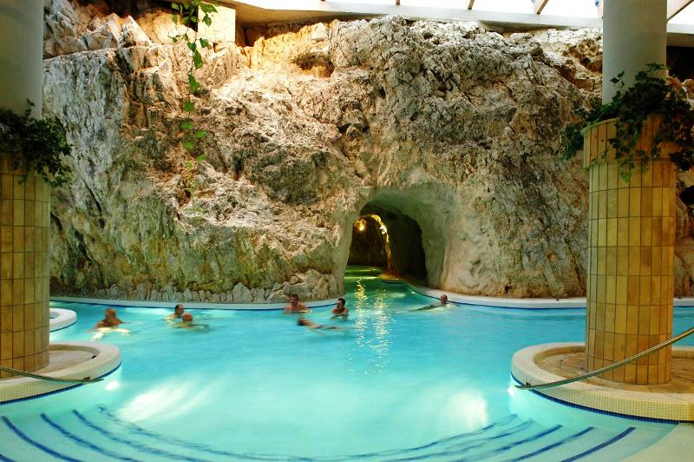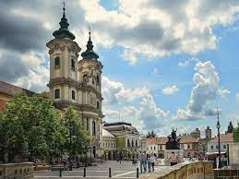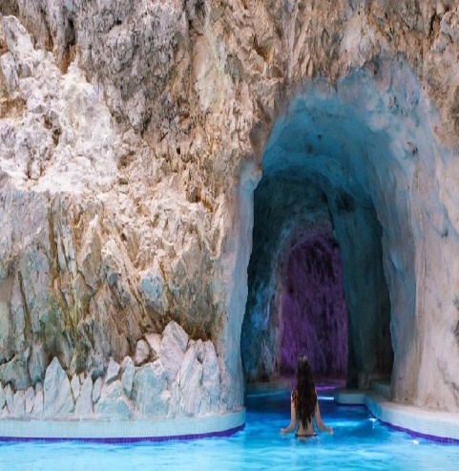

Раннє бронювання – 230 євро

Базова вартість – 240 євро

Входить у вартість
- Проїзд автобусом по маршруту;
- Проживання в готелях рівнем 3*;
- Харчування - сніданки за програмою;
- Оглядові екскурсії: Егер, Будапешт;
- Супровід керівником групи;
- Медична страховка.

Не входить у вартість
- Курортний збір (оплачується при бронюванні туру) – 3 євро з особи;
- Навушники під час екскурсій – 2 євро з особи за екскурсію;
- Факультативні програми і вхідні квитки;
- Проїзд на громадському транспорті;
- Додаткових 3 обідо/вечерь - 55 євро (без напоїв). Замовлення та оплата до початку туру;
- Особисті витрати;
- Туристам із Києва Туроператор «САКУМС» може надати послуги щодо придбання залізничних квитків Київ - Мукачево - Київ - 1750 грн (купе). Квитки можна купити самостійно, обов'язково завчасно уточніть у менеджера номер поїзда. Увага! Вартість квитків може бути змінена Туроператором після придбання, внаслідок підняття тарифів, чи підтвердження УЗ дорожчого поїзда

